Casatenovo: ``Notte sotto le stelle`` per
50 bimbi del campo estivo `Parco vivo`
Casatenovo
Giornata davvero movimentata e piena di sorprese per i bambini iscritti al campo estivo organizzato presso il “Parco Vivo” di Casatenovo. Grazie alla partecipazione della protezione civile nelle figure
del presidente Franco Astori, del segretario Marco Pellegrini e di altri volontari, è stato possibile organizzare un’esperienza davvero speciale per gli oltre cinquanta ragazzi che hanno risposto a questo interessante progetto dal titolo “Notte sotto le stelle”.
Nella mattinata 26 fortunati bambini estratti a sorte, sono stati accompagnati presso la Caserma dei Vigili del Fuoco di Lecco dove hanno avuto il piacere di assistere ad alcune simulazioni di intervento stradale e nautico.
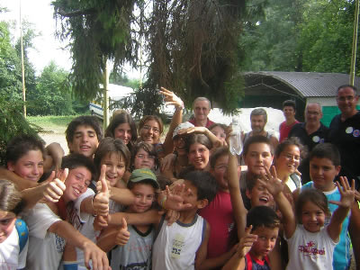
Nella serata di venerdì i volontari hanno preparato per i ragazzi dei giochi sulla prevenzione degli incidenti domestici, insegnato loro come montare le tende e simulato le sparizioni di alcuni genitori, istruendoli sulle tecniche di ricerca e di primo soccorso.
Gli stessi volontari hanno poi a disposizione le tende per i ragazzi e i genitori che si sono fermati a dormire nel parco.
L’intervento della protezione civile testimonia l’attaccamento nei confronti dei giovani e il grande impegno che li caratterizza; l’associazione è infatti presente con i propri volontari nelle scuole del territorio fornendo lezioni sulla sicurezza per aiutarli a conoscere meglio la loro realtà.
Questa iniziativa è solo una tra le interessanti proposte del campo estivo 2005. “Quest’anno abbiamo optato per un campo più dinamico rispetto agli anni scorsi, con tante proposte ed iniziative particolari - ha spiegato Maurizio Fusina, responsabile del centro Remida di Lecco e animatore del campo - vogliamo aiutare i ragazzi a interagire meglio con la natura che li circonda e essergli accanto nel periodo della crescita”.
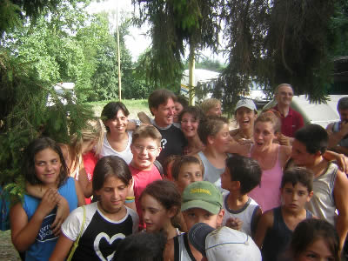
In effetti non ci si può non sorprendere davanti alla grande varietà di iniziative proposte ai ragazzi, che spaziano dal tradizionale tuffo in piscina alle escursioni in montagna, passando per una pizzata preparata proprio dai bambini. La collaborazione con il Gruppo Alpini di Casatenovo ha permesso poi di realizzare una sorta di percorso vivo sugli alberi che ha raccolto il pieno consenso dei partecipanti, entusiasti di camminare ad “alte quote”.
Il programma di quest’anno, che terminerà a settembre, mette anche in risalto la figura della famiglia; ogni mercoledì sera vengono infatti organizzate delle cene con i genitori al fine di farli sentire parte integrante del percorso quotidiano dei ragazzi e sembra proprio che l’intento riesca alla perfezione dato l’entusiasmo delle famiglie. "Al Parco Vivo i ragazzi si divertono e hanno l’opportunità di vivere una nuova esperienza – ci ha spiegato un genitore - e noi siamo tranquilli: sappiamo che sono al sicuro e questo è molto importante".
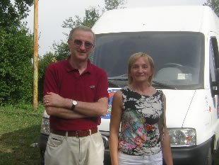 | 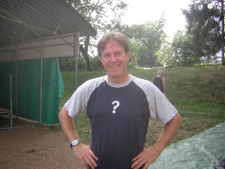
Il sindaco Antonio Colombo e l`assessore Emilia Corti.
A destra Maurizio Fusina, responsabile del centro Remida di Lecco e animatore del campo
Medesimo entusiasmo è stato manifestato dal sindaco Antonio Colombo e dell’Assessore ai sevizi alla persona e alle politiche socio-assistenziali Emilia Corti, intervenuti di persona a dare un saluto ai bambini. “Siamo entusiasti di questo progetto – ha spiegato il sindaco - ed è un peccato che il parco non venga sfruttato maggiormente, viste le sue potenzialità; sarebbe bello realizzare proprio al suo interno la Baita degli Alpini che manca al comune di Casatenovo, in questo modo il parco risulterebbe più sicuro e meno esposto al rischio di vandalismi”.
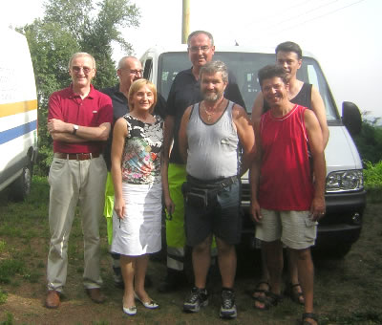
Foto di gruppo con i volontari della protezione civile
Altrettanto vicina alla tematica della vivibilità del parco l’Assessore Corti ha manifestato la sua soddisfazione nei confronti del progetto campo estivo che accoglie mediamente una cinquantina di bambini alla settimana. “Sarebbe bello che dal prossimo anno questo progetto trovasse un punto di incontro con le attività oratoriane, in modo da non procedere su due binari separati, trovando la giusta sinergia e collaborazione”.
I bambini iscritti al campo sono per lo più residenti a Casatenovo, ma alcuni provengono anche da comuni abbastanza distanti; questo rappresenta un motivo di soddisfazione per gli organizzatori e per il consiglio comunale, visto l’impegno economico profuso nel progetto.

